TRƯỜNG MẨM NON TÂN MAI  LỚP: MẪU GIÁO LỚN ........  *******  Họ tên bé:.................................................. | PHIẾU BÀI TẬP  Ngày tháng 04 năm 2020
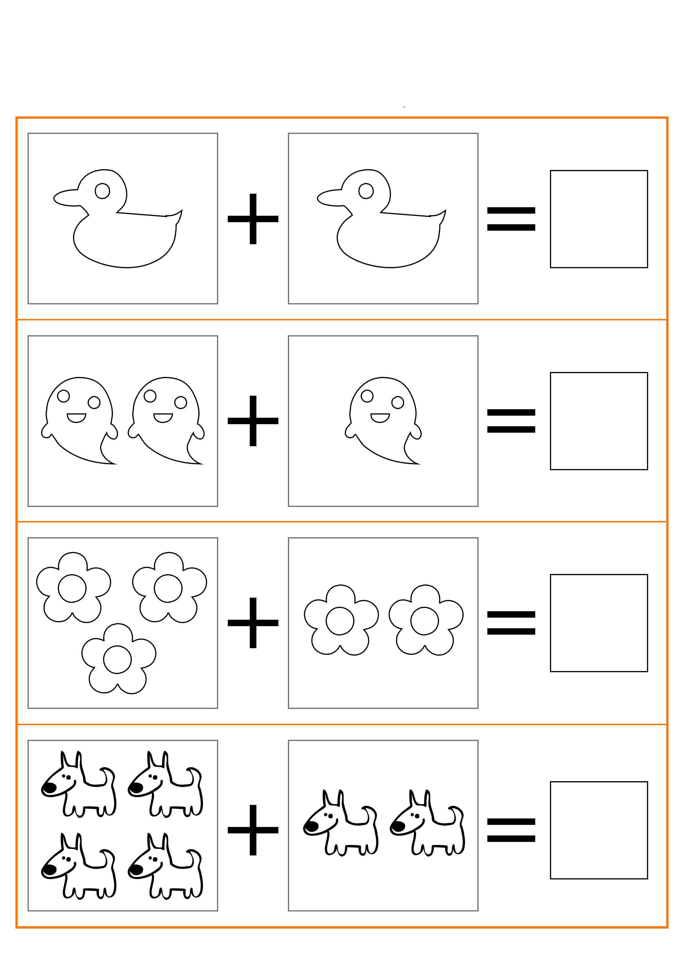
Bé hãy cộng các đối tượng và điền số vào ô trống. Tô màu

